МИНИСТЕРСТВО НАУКИ И ВЫСШЕГО ОБРАЗОВАНИЯ РОССИЙСКОЙ ФЕДЕРАЦИИ

Федеральное государственное автономное образовательное учреждение

высшего образования

«Новосибирский национальный исследовательский государственный университет»

(Новосибирский государственный университет, НГУ)

Структурное подразделение Новосибирского государственного университета –

Высший колледж информатики Университета (ВКИ НГУ)

КАФЕДРА ИНФОРМАТИКИ

|  |  |
| --- | --- |
|  | Отчёт защищён с оценкой |
|  | ____________________ |

ОТЧЁТ ПО ЛАБОРАТОРНОЙ РАБОТЕ №8

ПРЕДМЕТ: Программирование мобильных приложений

ТЕМА: Работа с базой данных SQLite

|  |  |
| --- | --- |
| Преподаватель  к.т.н., ассистент | Жирнов Анатолий Алексеевич  «___»___________2023 г. |
| Студент 3 курса,  гр. 007а1 | Шонхоров Кирилл Олегович  «____»__________2023 г |

Новосибирск

2023

1. Создадим новый экран "Lab8" и создадим простой интерфейс добавив 5 компонентов «EditText», а также 5 компонентов «Button» с соответствующими именами «ID», «Name», «E-mail», «Number Phone», «Birthday», «Добавить», «Удалить», «Очистить», «Считать», «Обновить».

*(см. Рис 1*)

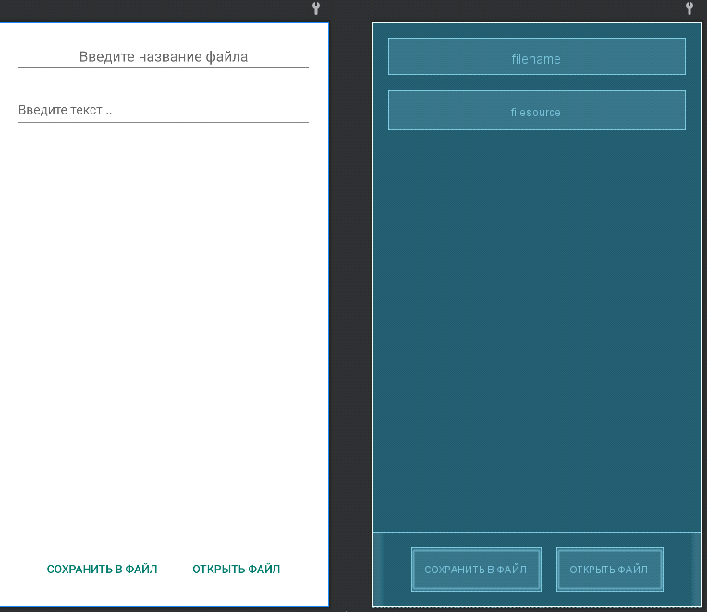

Рисунок 1 — Интерфейс экрана "Lab8"

2. Добавим новый класс для работы с базой данных и назовём его «DBHelper». Расширим этот класс методами «onCreate» и «onUpdate». Выберем конструктор суперкласса «SQLLiteOpenHelper» с параметрами – «Context», «Name», «Factory», «Version» и удалим лишние параметры (*см. Рис. 2*)

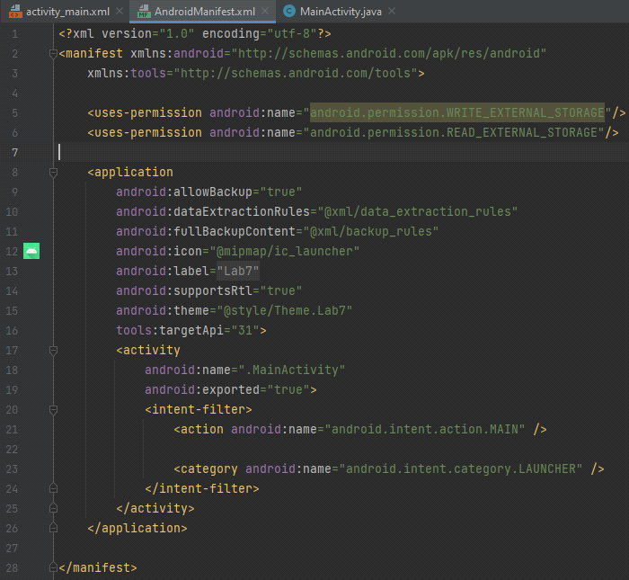

Рисунок 2 — класс DBHelper

3. Расширим класс «Lab_8» и добавим наши переменные. Создадим 1 свой обработчик на все кнопки. (*см. Рис. 3*)

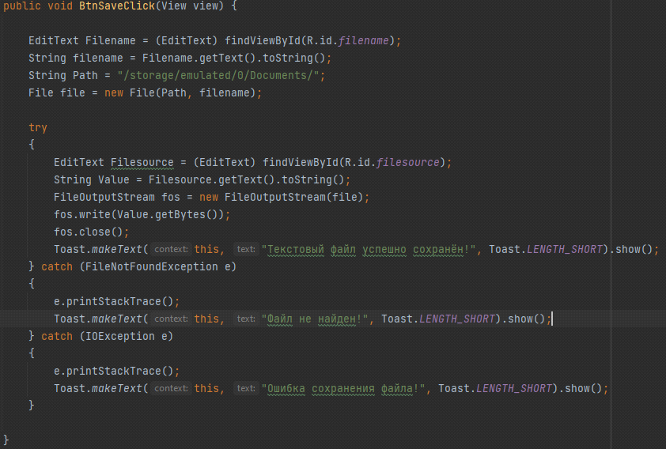

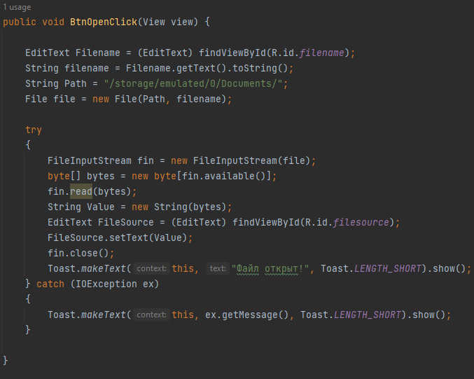

Рисунок 3 — Обработчик событий.

4. Найти созданную вами базу данных через путь: View–>Tool Windows–>Device File Explorer–>…..databases–>имя_БД (*см. Рис. 4*)

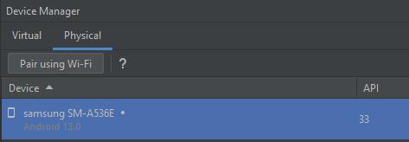

Рисунок 4 — Device File Explorer

5. Проверить работоспособность всех кнопок через окно «Logcat» (*см. Рис. 5*)

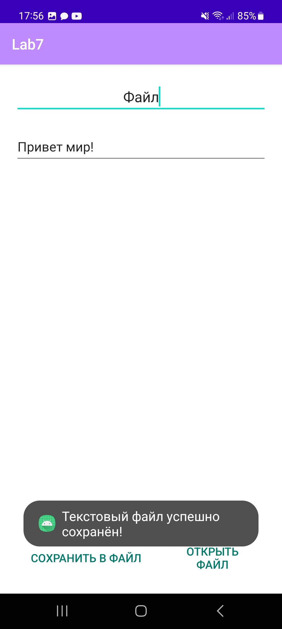

Рисунок 5 — Logcat.

5. Проверить работоспособность программы (*см. Рис. 5*)



Рисунок 5 —Готовый результат.

**Вывод:** По итогу лабораторной работы мы создали собственную базу данных и мобильное приложение для работы с ней на физическом устройстве.